Министерство образования Российской Федерации

Пензенский государственный университет

Кафедра «Вычислительная техника»

**ОТЧЕТ**

по лабораторной работе №4

**по курсу «Логика и основы алгоритмизации в инженерных задачах»**

на тему «Обход графа в глубину»

Выполнили:

студент группы 20ВВ2

Ермолаев А.Д.

Мартынов Н.В.

Принял:

к.т.н., доцент

Митрохин М.А.

**Пенза 2021**

**Цель работы:**  составить программу, которая будет осуществлять процедуру обхода графа в глубину и оценить сложность работы.

**Лабораторные задания:**

1.Сгенерируйте (используя генератор случайных чисел) матрицу смежности для неориентированного графа G. Выведите матрицу на экран.

2. Для сгенерированного графа осуществите процедуру обхода в глубину, реализованную в соответствии с приведенным выше описанием.

3. Реализуйте процедуру обхода в глубину для графа, представленного списками смежности.

**Листинг:**

#define _CRT_SECURE_NO_WARNINGS

#include <ctime>

#include <cmath>

#include <locale.h>

#include <iostream>

#include <conio.h>

int matrix[20][20];

bool* visited = new bool[100];

using namespace std;

void DFS(int st)

{

int r, n = 5;

cout << st + 1 << " ";

visited[st] = true;

for (r = 0; r <= n; r++)

if ((matrix[st][r] != 0) && (!visited[r]))

DFS(r);

}

int main()

{

setlocale(LC_ALL, "Russian");

srand(time(NULL));

int i, j, m, n;

int start;

cout << "Вводим размер матрицы: \n";

cout << "m=";

cin >> m;

cout << "n=";

cin >> n;

cout << "Матрица: \n";

int z;

for (int i = 0; i < 10; i++)

for (j = 0; j < 10; j++)

matrix[i][j] = rand() % 2;

for (int i = 0; i < 10; i++)

matrix[i][i] = 0;

for (int i = 0; i < 10; i++)

for (j = 0; j < 10; j++)

matrix[i][j] = matrix[j][i];

for (i = 0; i < n; i++)

{

visited[i] = false;

for (j = 0; j < m; j++)

cout << matrix[i][j] << " ";

cout << endl;

}

cout << "Вводим начальную вершину: "; cin >> start;

bool* vis = new bool[n];

cout << "Обход в глубину: ";

DFS(start - 1);

delete[]visited;

printf("\n");

return 0;

//system("pause»void");

}

**Псевдокод:**

Вход: G – матрица смежности графа.

Выход: номера вершин в порядке их прохождения на экране.

Алгоритм ПОГ

1.1. для всех i положим NUM[i] = False пометим как “не посещенную”

1.2. ПОКА существует “новая” вершина v

1.3. ВЫПОЛНЯТЬ DFS (v).

Алгоритм DFS(v):

2.1. пометить v как “посещенную” NUM[v] = True;

2.2. вывести на экран v;

2.3. ДЛЯ i = 1 ДО size_G ВЫПОЛНЯТЬ

2.4. ЕСЛИ G(v,i) = = 1И NUM[i] = = False

2.5. ТО

2.6. {

2.7. DFS(i);

2.8. }

**Результаты программы:**

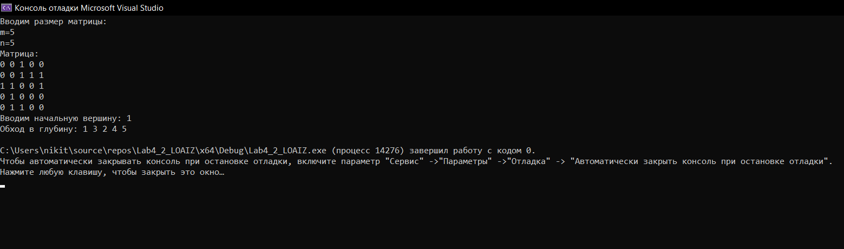

**Вывод:** составили программу, осуществляющую обход графа в глубину.